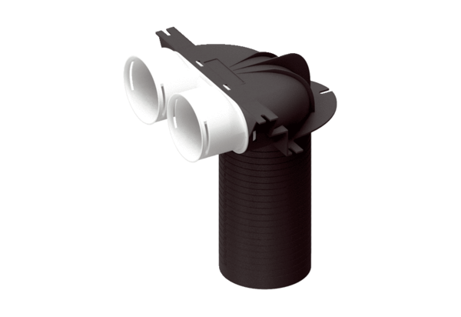Úhlový přechod MA-U2-90Obsah dodávky: 1 kusSortiment: K
Typové číslo: 0059.2118Výrobce: MAICO

